1. 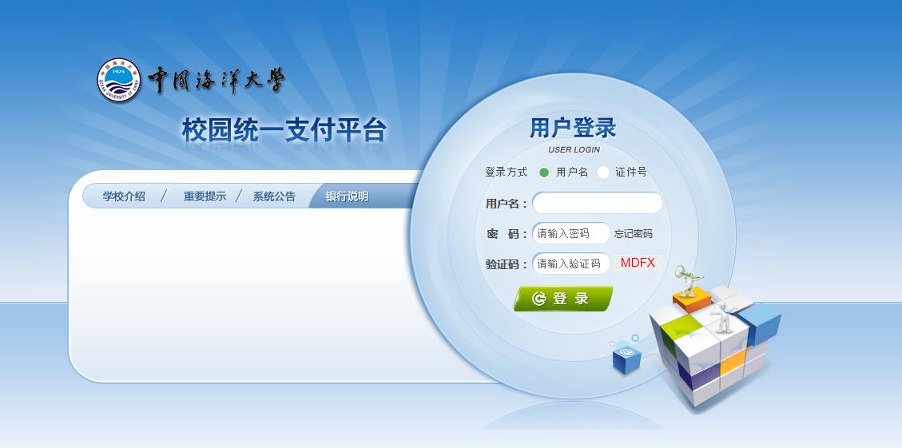请登录“http://pay.ouc.edu.cn/”（中国海洋大学校园统一支付平台）
2. 进入系统后点击“报名信息”

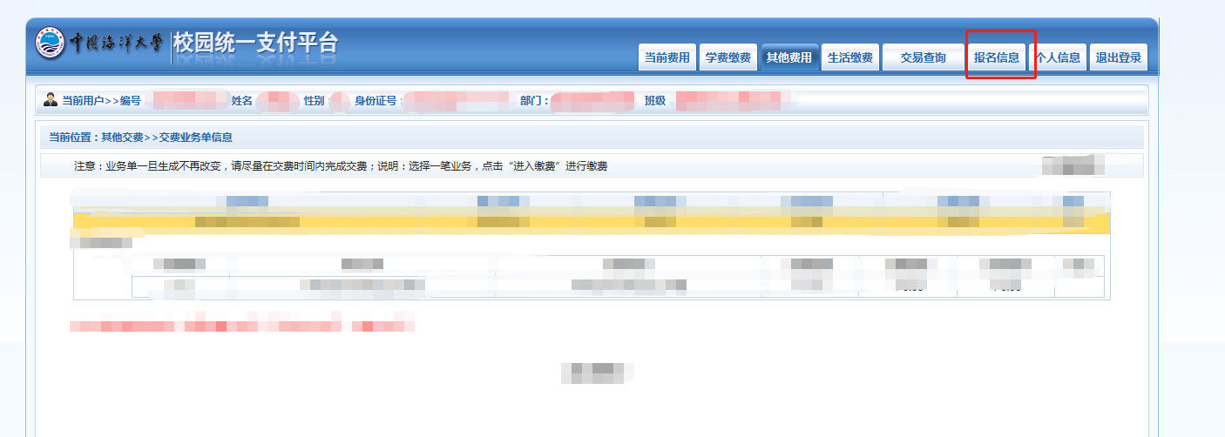

1. 点击“报名”

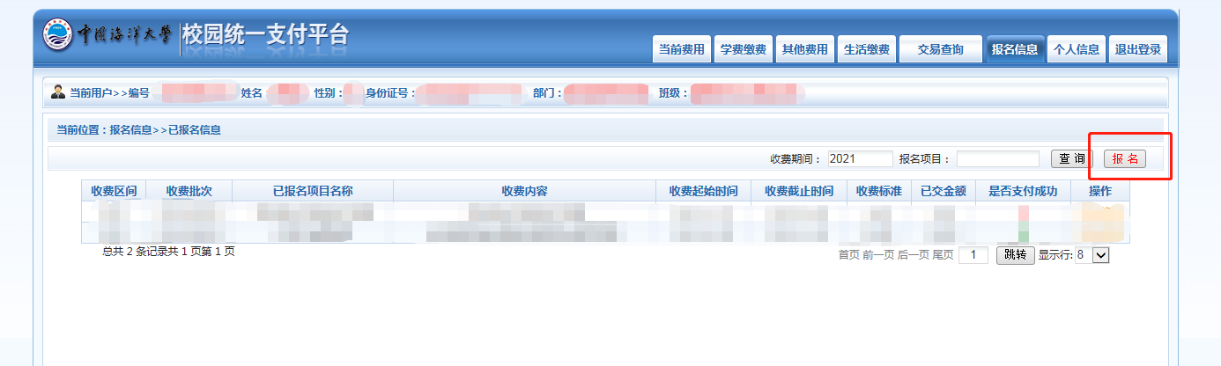

1. 按照自己的需求选择项目

需要补办学生证+火车票学生优惠卡的，则需要选择两个项目，分别进行报名缴费；只需求其中一个的，则只选择其中一个。

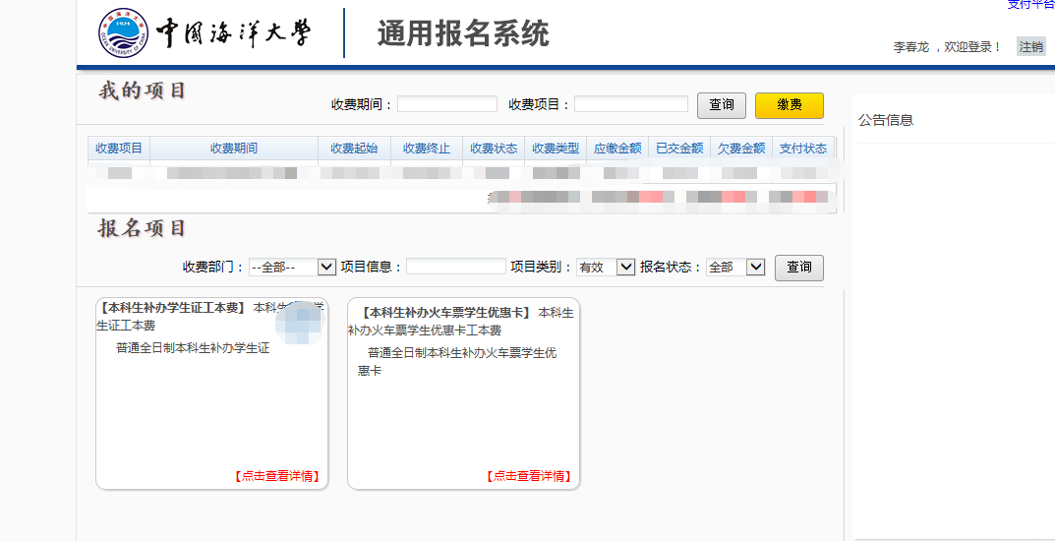

1. 选择上述报名项目后，下一步点击报名。

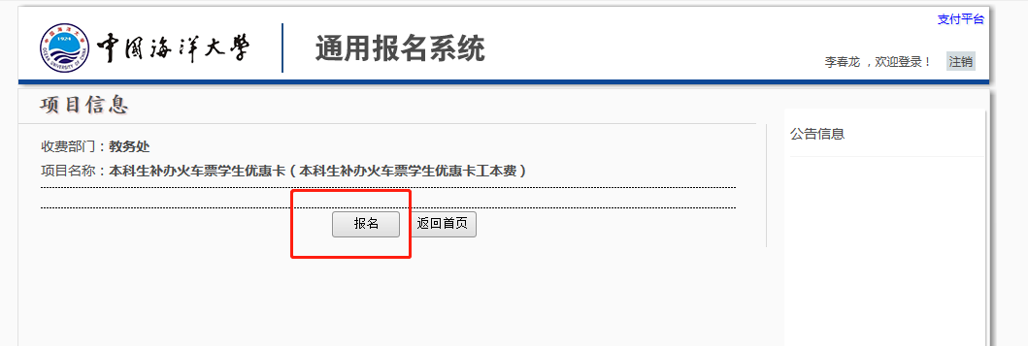

1. 确认信息后，点击报名

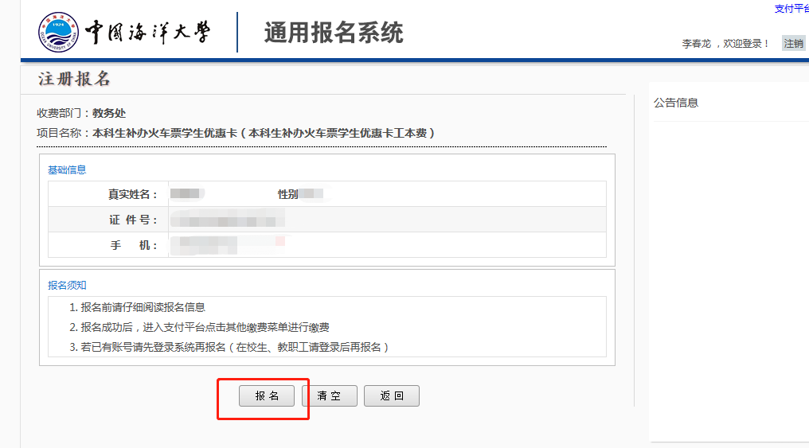

1. 点击缴费

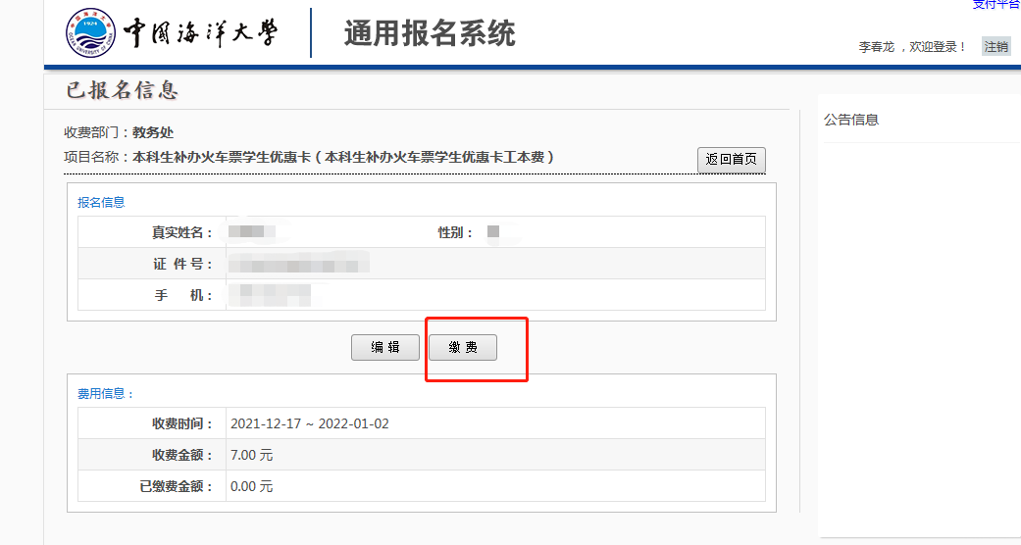

1. 勾选缴费项目，点击下一步。

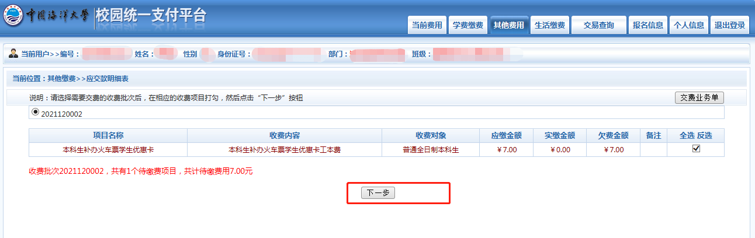

1. 确认信息、金额无误后，点击下一步。

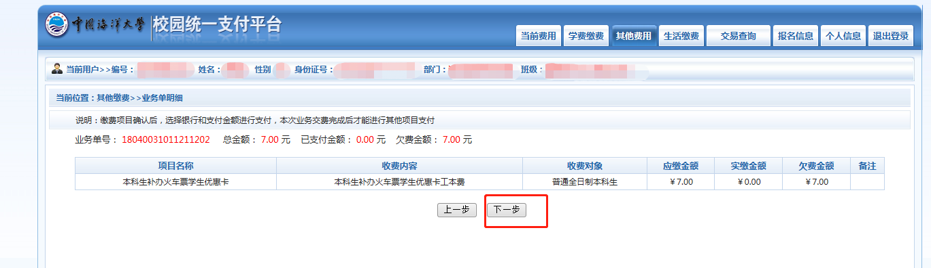

1. 选择缴费方式，点击确认缴费即可。

